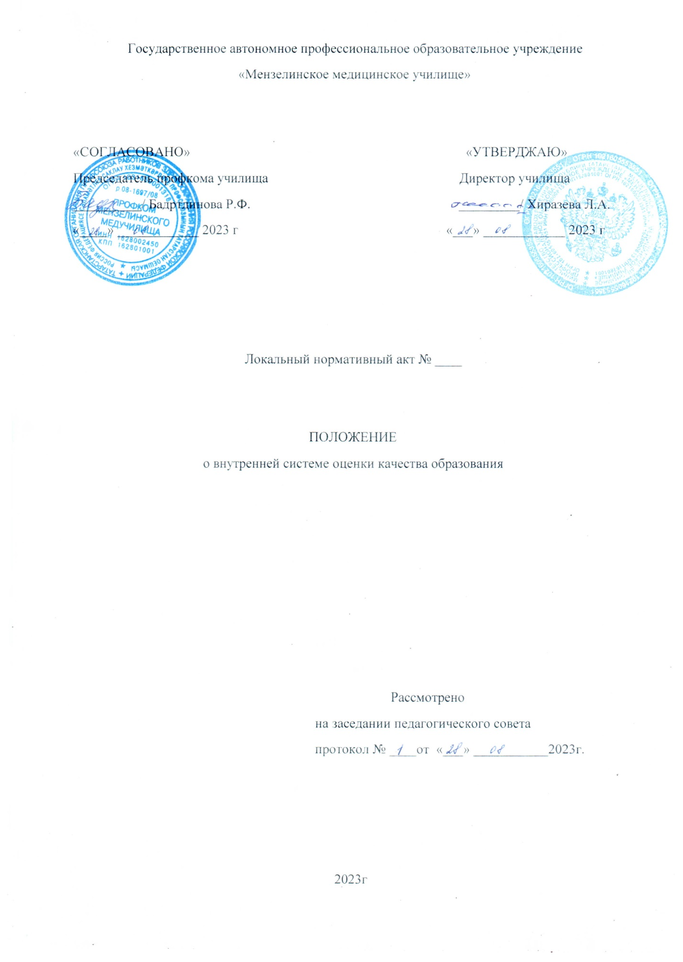

1. Общие положения
1.1. Настоящее Положение о внутренней системе оценки качества образования в ГАПОУ «Мензелинское медицинское училище» (далее – Положение) определяет цели, задачи, принципы системы оценки качества образования (далее – система оценки качества образования или СОКО) в государственном автономном профессиональном образовательном учреждении «Мензелинское медицинское училище» (далее – училище), ее организационную и функциональную структуру, реализацию (содержание процедур контроля и экспертной оценки качества образования) и общественное участие в оценке и контроле качества образования.
1.2. Положение представляет собой локальный нормативный акт, разработанный в соответствии с нормативными документами в действующей редакции:
- Федеральный закон от 29.12.2012 № 273-ФЗ «Об образовании в Российской Федерации»;
- Приказ Минобрнауки России от 14.06.2013 № 462 «Об утверждении Порядка проведения самообследования образовательной организации»;
- Приказ Минобрнауки России от 10.12.2013 № 1324 «Об утверждении показателей деятельности образовательной организации, подлежащей самообследованию»;
- Устав училища и локальные нормативные акты училища, регламентирующие реализацию процедур контроля и оценки качества образования в училище.
1.3. Внутренняя система оценки качества образования представляет собой совокупность организационных структур, норм и правил, диагностических и оценочных процедур, обеспечивающих на единой основе оценку образовательных достижений обучающихся, эффективности образовательных программ с учетом запросов основных пользователей результатов системы оценки качества образования.
1.4. Основными пользователями результатов внутренней системы оценки качества образования училища являются: педагогические работники, обучающиеся и их родители (законные представители), коллегиальные органы управления училищем, экспертные комиссии при проведении процедур лицензирования, аккредитации, аттестации педагогических работников училища.
1.5. Училище обеспечивает проведение на систематической основе необходимых оценочных процедур, разработку и внедрение модели системы оценки качества, обеспечивает оценку, учет и дальнейшее использование полученных результатов.
1.6. Положение распространяется на деятельность всех педагогических работников училища, осуществляющих профессиональную деятельность в соответствии с трудовыми договорами, в том числе на педагогических работников, работающих по совместительству и по договорам гражданско-правового характера.
1.7. В настоящем Положении используются следующие термины:
Качество образования – интегральная характеристика системы образования, отражающая степень соответствия личностным ожиданиям субъектов образования, условий образовательного процесса нормативным требованиям, критериям, определяемым ФГОС и социальным запросам.
Качество условий – это выполнение санитарно-гигиенических норм организации образовательного процесса; организация питания; реализация мер по обеспечению безопасности обучающихся в организации образовательного процесса.
Федеральный государственный образовательный стандарт среднего профессионального образования (далее – ФГОС СПО) – документ, который определяет совокупность обязательных требований к образованию определенного уровня и (или) к профессии, специальности и направлению подготовки, утвержденных федеральным органом исполнительной власти, осуществляющим функции по выработке государственной политики и нормативно-правовому регулированию в сфере образования.
Критерий – признак, на основании которого производится оценка, классификация оцениваемого объекта.
Мониторинг в системе образования – комплексное аналитическое отслеживание процессов, определяющих количественно – качественные изменения качества образования, результатом которого является установление степени соответствия измеряемых образовательных результатов, условий их достижения и обеспечение общепризнанной, зафиксированной в нормативных документах и локальных актах системе государственно-общественных требований к качеству образования, а также личностным ожиданиям обучающихся.
Внутренний мониторинг качества образования – деятельность по информационному обеспечению управления образовательным учреждением, основанная на систематическом анализе качества реализации образовательного процесса, его ресурсного обеспечения и его результатов.
Экспертиза – всестороннее изучение и анализ состояния образовательного процесса, условий и результатов образовательной деятельности.
Измерение – метод регистрации состояния качества образования, а также оценка уровня образовательных достижений с помощью фонда оценочных средств (контрольно-измерительных материалов, контрольно-оценочных средств), которые имеют стандартизированную форму и содержание которых соответствует реализуемым образовательным программам.
1.8. Оценка качества образования осуществляется посредством:
- проведения самообследования;
- системы внутреннего контроля (анализ успеваемости обучающихся, проведение контрольных срезов знаний);
- государственной итоговой аттестации выпускников;
- мониторинга качества образования, в том числе оценка работодателями уровня подготовленности выпускников училища.
1.9. В качестве источников данных для оценки качества образования используются:
- отчет о самообследовании училища;
- образовательная статистика училища;
- промежуточная аттестация и государственная итоговая аттестация;
- мониторинговые исследования;
- социологические опросы;
- отчеты работников училища;
- посещение занятий и внеаудиторных мероприятий;
- отзывы работодателей, в том числе по итогам прохождения обучающимися производственной практики.
2. Основные цели, задачи и принципы внутренней системы оценки
качества образования
2.1. Целями внутренней системы оценки качества образования в училище являются:
- формирование единой объективной системы диагностики и контроля состояния образования в училище, обеспечивающей определение факторов и своевременное выявление изменений, влияющих на качество образования;
- получение объективной информации о функционировании и развитии системы образования в училище, тенденциях его изменения и причинах, влияющих на его уровень;
- систематическое отслеживание и анализ состояния системы образования в училище для принятия обоснованных и своевременных управленческих решений, направленных на повышение качества образовательного процесса и образовательного результата;
- максимальное устранение эффекта неполноты и неточности информации о качестве образования, как на этапе планирования образовательных результатов, так и на этапе оценки эффективности образовательного процесса по достижению соответствующего качества образования;
- предоставления всем участникам образовательного процесса и общественности достоверной информации о качестве образования;
- принятие обоснованных и своевременных управленческих решений по совершенствованию образования и повышение уровня информированности потребителей образовательных услуг при принятии таких решений;
- прогнозирование развития образовательной системы Училища.
2.2. Задачами построения внутренней системы оценки качества образования являются:
- формирование единого понимания критериев качества образования и подходов к его измерению;
- формирование системы аналитических показателей, позволяющей эффективно реализовывать основные цели оценки качества образования;
- формирование ресурсной базы и обеспечение функционирования образовательной статистики и мониторинга качества образования;
- изучение и самооценка состояния развития и эффективности деятельности училища;
- определение степени соответствия условий осуществления образовательного процесса требованиям ФГОС СПО;
- определение степени соответствия образовательных программ с учетом запросов основных потребителей образовательных услуг нормативным требованиям;
- обеспечение доступности качественного образования, в том числе лицам с ограниченными возможностями здоровья;
- оценка уровня индивидуальных образовательных достижений, обучающихся;
- определение степени соответствия качества образования, в рамках мониторинговых исследований, ФГОС СПО и профессиональным стандартам;
- выявление факторов, влияющих на качество образования;
- содействие повышению квалификации педагогических работников, принимающих участие в процедурах оценки качества образования; определение направлений повышения квалификации педагогических работников по вопросам, касающимся требований к аттестации педагогических работников, индивидуальным достижениям обучающихся;
- определение оснований стимулирующих выплат педагогическим работникам училища;
- расширение общественного участия в управлении образованием в училище; содействие в подготовке общественных экспертов, принимающих участие в процедурах оценки качества образования.
2.3. В основу системы оценки качества образования положены следующие принципы:
- объективности, достоверности, полноты и системности информации о качестве образования;
- реалистичности требований, норм и показателей качества образования, их социальной и личностной значимости, учёта индивидуальных особенностей развития отдельных обучающихся при оценке результатов их обучения и воспитания;
- открытости, прозрачности процедур оценки качества образования; преемственности в образовательной политике, интеграции в общероссийскую систему оценки качества образования;
- доступности информации о состоянии и качестве образования для различных групп потребителей;
- рефлексивности, реализуемой через включение педагогических работников в самооценку своей деятельности с опорой на объективные критерии и показатели;
- повышения потенциала внутренней оценки, самооценки, самоанализа каждого педагогического работника;
- оптимальности использования источников первичных данных для определения показателей качества и эффективности образования (с учетом возможности их многократного использования);
- минимизации системы показателей с учетом потребностей разных уровней управления; сопоставимости системы показателей с муниципальным, региональными аналогами;
- инструментальности и технологичности используемых показателей (с учетом существующих возможностей сбора данных, методик измерений, анализа и интерпретации данных, подготовленности потребителей к их восприятию);
- соблюдения морально-этических норм при проведении процедур оценки качества образования в училище;
- взаимного дополнения оценочных процедур, установление между ними взаимосвязей и взаимозависимости.
2.4. Объектами оценки качества образования являются:
- качество процессов (образовательного, воспитательного, профессионального сопровождения выпускников, дополнительных образовательных услуг и т.д.)
- качество условий (материально-техническое, кадровое, информационное, методическое, финансовое обеспечение);
- качество и эффективность управления образовательным процессом;
- качество результатов (степень соответствия индивидуальных образовательных достижений и результатов освоения обучающимися образовательных программ ФГОС).
2.5. Методами оценки качества образования являются:
- наблюдение;
- анализ;
- изучение документации;
- беседа;
- тестирование;
- анкетирование;
- отчет;
- проверка знаний, умений, сформированных общих и профессиональных компетенций обучающихся.
3. Организационная и функциональная структура системы
оценки качества образования
3.1. Организационная структура, занимающаяся внутренней оценкой, экспертизой качества образования и интерпретацией полученных результатов, включает в себя: администрацию училища, педагогический совет, методический совет училища.
3.2. Администрация училища:
- формирует блок локальных актов, регулирующих функционирование внутренней системы оценки качества образования и контролирует их исполнение;
- обеспечивает на основе образовательной программы проведение в училище контрольно-оценочных процедур, мониторинговых, социологических и статистических исследований по вопросам качества образования;
- организует систему мониторинга качества образования в училище, в том числе проведение ежегодного самообследования образовательной организации, осуществляет сбор, обработку, хранение и представление информации о состоянии и динамике развития; анализирует результаты оценки качества образования на уровне училища;
- разрабатывает мероприятия и готовит предложения, направленные на совершенствование системы оценки качества образования в училище, участвует в этих мероприятиях;
- организует изучение информационных запросов основных пользователей системы оценки качества образования;
- обеспечивает условия для подготовки работников училищеа по осуществлению контрольно-оценочных процедур;
- формирует информационно-аналитические материалы по результатам оценки качества образования;
- принимает управленческие решения по развитию качества образования на основе анализа результатов, полученных в процессе реализации внутренней системы оценки качества образования.
3.3. Методический совет училища:
- участвуют в разработке методики оценки качества образования; участвуют в разработке системы показателей, характеризующих состояние и динамику развития училища;
- участвуют в разработке критериев оценки результативности профессиональной деятельности педагогических работников;
- содействуют проведению подготовки работников училища по осуществлению контрольно-оценочных процедур;
- проводят экспертизу организации, содержания и результатов аттестации обучающихся и формируют предложения по их совершенствованию;
- готовят предложения для администрации по выработке управленческих решений по результатам оценки качества образования на уровне училища.
3.4. Педагогический совет училища:
- содействует определению стратегических направлений развития системы образования в училище;
- содействует реализации принципа общественного участия в управлении образованием в училище;
- инициирует и участвует в организации конкурсов образовательных программ, конкурсов педагогического мастерства, образовательных технологий;
- принимает участие в формировании информационных запросов основных пользователей системы оценки качества образования училища;
- принимает участие в обсуждении системы показателей, характеризующих состояние и динамику развития системы образования;
- принимает участие в экспертизе качества образовательных результатов, условий организации учебного процесса в училище;
- содействует организации работы по повышению квалификации педагогических работников, развитию их творческих инициатив;
- принимает участие в обсуждении системы показателей, характеризующих состояние и динамику развития системы образования в училище;
- заслушивает информацию и отчеты педагогических работников, информацию представителей организаций и учреждений, взаимодействующих с училищем по вопросам образования и воспитания обучающихся.
4. Реализация внутренней системы оценки качества образования
4.1. Реализация внутренней системы оценки качества образования осуществляется на основе нормативных правовых актов Российской Федерации, регламентирующих реализацию всех процедур контроля и оценки качества образования, проведения самообследования образовательной организации.
4.2. Мероприятия по реализации целей и задач внутренней системы оценки качества образования планируются и осуществляются на основе проблемного анализа образовательного процесса училища, определения методологии, технологии и инструментария оценки качества образования.
4.3. Предметом внутренней системы оценки качества образования являются:
- качество образовательных результатов обучающихся (степень соответствия индивидуальных образовательных достижений и результатов освоения обучающимися образовательных программ);
- качество организации образовательного процесса, включающей условия организации образовательного процесса, в том числе доступность образования, условия комфортности получения образования, материально-техническое обеспечение образовательного процесса;
- профессиональная компетентность педагогов, их деятельность по обеспечению требуемого качества результатов образования;
- эффективность управления качеством образования и открытость деятельности училища;
- качество основных и дополнительных образовательных программ, принятых и реализуемых в училище, условия их реализации;
- воспитательная работа в училище;
- состояние здоровья обучающихся.
4.4. Реализация внутренней системы оценки качества образования осуществляется посредством существующих процедур и экспертной оценки качества образования:
4.4.1. Содержание процедуры внутренней оценки качества образовательных результатов, обучающихся включает в себя:
- государственную итоговую аттестацию;
- текущий контроль и промежуточную аттестацию обучающихся;
- мониторинговые исследования качества знаний, умений обучающихся;
- мониторинг сформированности общих и профессиональных компетенцией;
- участие в конкурсах профессионального мастерства и его результаты;
- мониторинговое исследование образовательных достижений, обучающихся (срезов знаний).
4.4.2. Содержание процедуры внутренней оценки качества организации образовательного процесса включает в себя:
- эффективность механизмов самооценки деятельности путем проведения самообследования и докладов руководителя;
- программно-информационное обеспечение, наличие официального сайта в сети Интернет, соответствие его установленным требованиям;
- оснащенность учебных кабинетов современным оборудованием, средствами обучения и мебелью;
- обеспеченность методической и учебной литературой;
- оценку соответствия службы охраны труда и обеспечение безопасности (технике безопасности, охране труда, пожарной безопасности, производственной санитарии, антитеррористической безопасности) требованиям нормативных документов);
- анализ результатов трудоустройства выпускников.
4.4.3. Содержание процедуры оценки профессиональной компетентности педагогов и их деятельности по обеспечению требуемого качества образования включает в себя:
- аттестация педагогических работников;
- отношение и готовность к повышению педагогического мастерства (систематичность прохождения обучения по дополнительным профессиональным программам, издательская и публицистическая деятельность, участие в работе научно-практических конференций и т.д.);
- знание и использование современных педагогических методик и технологий;
- распространение педагогического опыта (проведение открытых занятий, мастер-классов и т.д.);
- образовательные достижения обучающихся;
- подготовку и участие в качестве экспертов в работе чемпионатов, конкурсов профессионального мастерства различных уровней и т.д.;
- участие в профессиональных конкурсах разного уровня.
4.4.4. Содержание процедуры оценки здоровья обучающихся включает в себя:
- регулярность и качество ведения паспортов здоровья обучающихся;
- оценку состояния физкультурно-оздоровительной работы.
4.4.5. Содержание процедуры оценки качества воспитательной работы включает в себя:
- степень вовлеченности в воспитательный процесс педагогического коллектива;
- качество планирования воспитательной работы;
- охват обучающихся таким содержанием деятельности, которая соответствует их интересам и потребностям;
- наличие студенческого самоуправления;
- удовлетворенность обучающихся и родителей воспитательным процессом;
- отрицательную динамику количества правонарушений обучающихся.
4.5. Периодичность проведения оценки качества образования, субъекты оценочной деятельности, формы результатов оценивания, а также номенклатура показателей и параметров качества устанавливаются администрацией училища.
4.6. Диагностические и оценочные процедуры в рамках внутренней системы оценки качества образования могут проводиться с привлечением профессиональных и общественных экспертов (экспертных сообществ).
5. Общественное участие в оценке и контроле качества образования
5.1. Придание гласности и открытости результатам внутренней оценки качества образования осуществляется путем предоставления информации:
- размещение аналитических материалов, результатов самообследования на официальном сайте училища в сети Интернет;
- включение результатов оценки качества образования в ежегодный отчет по самообследованию училища.
5.2. Система оценки качества образования предполагает возможность участия в осуществлении оценочной деятельности общественности и профессиональных объединений в качестве экспертов.

